**Stwórz sobie przestrzeń relaksu wraz z salonem łazienek na Śląsku**

**Jeśli planujesz remont lub po prostu zmianę wystroju swojej łazienki, to koniecznie zajrzyj do salonu łazienek na Śląsku!**

**Czy warto zajrzeć do salonu łazienek na Śląsku?**

Podczas urządzania wnętrza ważne jest, aby pamiętać o tym, żeby zrobić z niego funkcjonalne i przyjemne pomieszczenie. W **salonie łazienek na Śląsku** znajdziesz niezwykłą różnorodność i bogactwo opcji, które pozwolą Ci stworzyć wymarzoną łazienkę. Bez względu na styl, preferencje czy budżet, znajdziesz tam inspirujące propozycje. Dzięki profesjonalnemu doradztwu, doświadczonemu zespołowi sprzedaży i projektantom wnętrz, będziesz mieć pewność, że wybierasz najlepsze rozwiązania, które spełnią wszystkie Twoje oczekiwania.

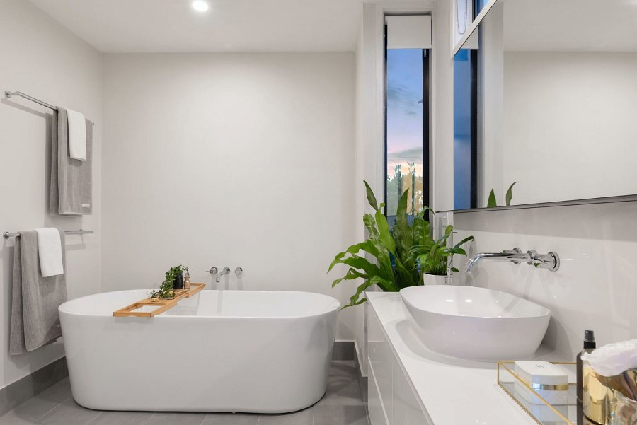

**Jakie technologie oferuje salon łazienek na Śląsku?**

Jeśli chcesz odkryć inspirujące przestrzenie, innowacyjne rozwiązania technologiczne i doskonałe usługi projektowe, które przyczynią się do stworzenia miejsca, w którym będziesz czerpać radość i relaks przez wiele lat, to dobrze trafiłeś. *Salon łazienek na Śląsku* oferuje dostęp do najnowszych technologii i luksusowego wyposażenia, które sprawią, że Twoja łazienka stanie się prawdziwym azylem relaksu. Niezależnie od tego, czy marzysz o eleganckiej i minimalistycznej przestrzeni, czy też preferujesz bardziej tradycyjny styl, znajdziesz tam szeroki wybór produktów, takich jak nowoczesne kabiny prysznicowe z funkcjami hydromasażu, inteligentne toalety czy designerskie umywalki i baterie.

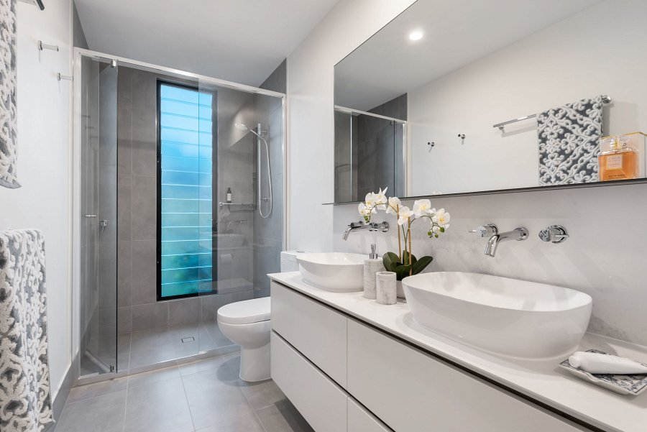

**Stwórz łazienkę, o której zawsze marzyłeś!**

Z profesjonalnym wykończeniem, dostosowanym do Twoich wymagań, Twoja łazienka stanie się nie tylko piękna, ale także funkcjonalna i trwała. Dzięki temu, że [salon łazienek na Śląsku](https://homeconcept.com.pl/katowice/aktualnosci/najwiekszy-outlet-lazienek-na-slasku/) oferuje usługi projektowania wnętrz, możesz liczyć na pomoc w stworzeniu łazienki, o której zawsze marzyłeś. Projektanci wnętrz o bogatym doświadczeniu będą współpracować z Tobą, aby zrozumieć Twoje preferencje i potrzeby, a następnie zaproponować indywidualne rozwiązania, które dopasują się do Twojego stylu życia i estetyki.